新版異動通知書列印操作手冊

1.先下載報表程式

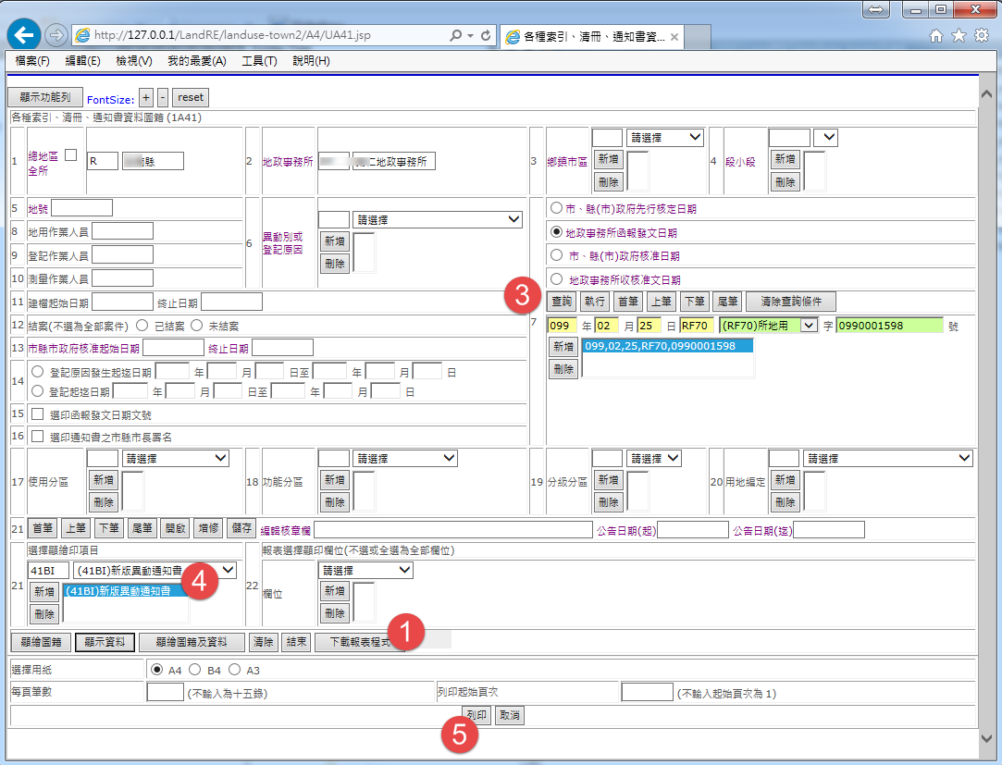

2.放置於桌面或硬碟

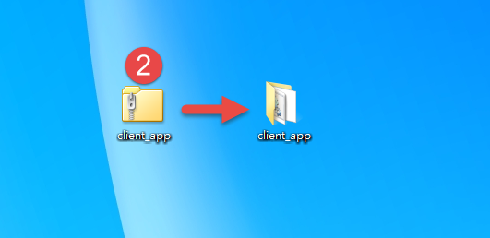

3.選擇要列印的案件

4.選41BI來產製異動通知書報表檔

5.按列印

6.提示

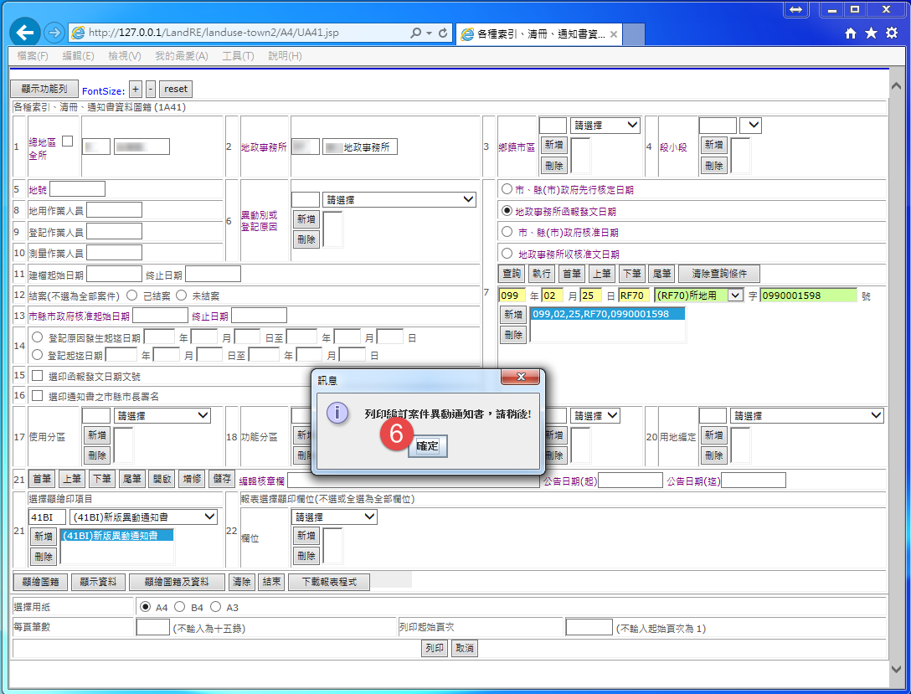

7.將報表檔存在本機(例如桌面上)

8.按儲存

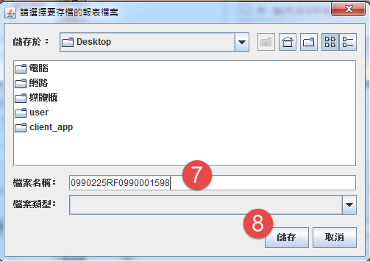

9.提示存檔成功

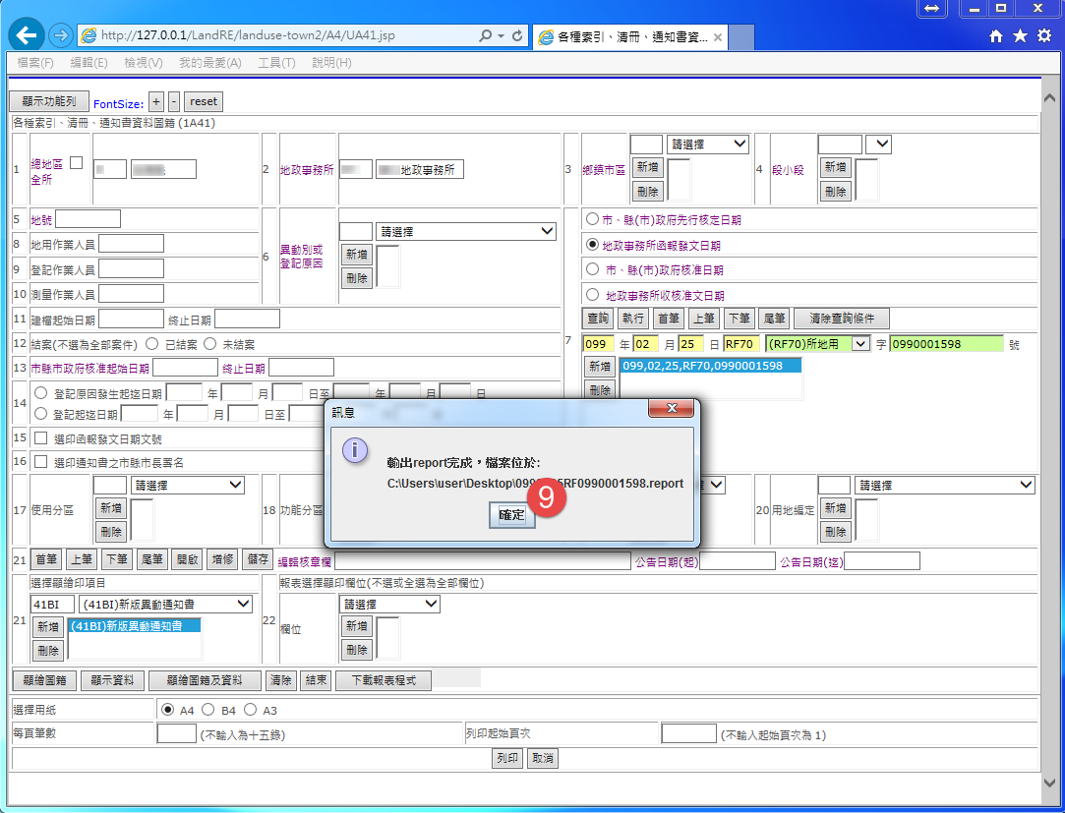

10.打開client_app目錄，如果是XP則執行run_xp.bat,如果是win7則執行run_w7.bat

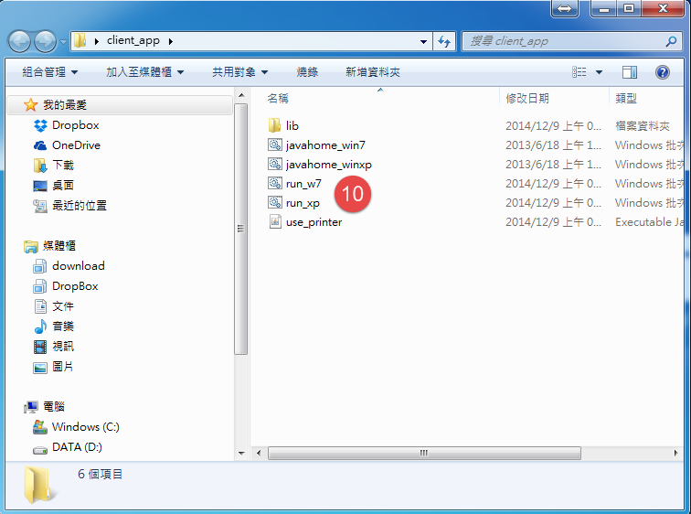

11.選擇剛剛匯出的報表檔

12.按開啟

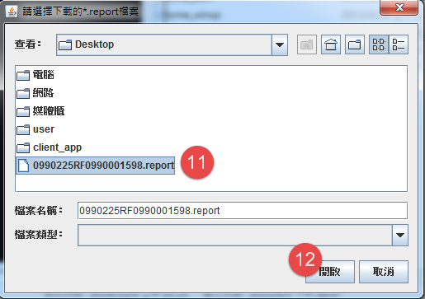

13.選擇要產製的PDF檔

14.按儲存

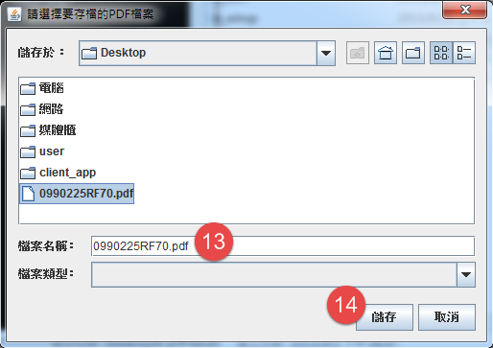

15.系統即產生新版編定通知書

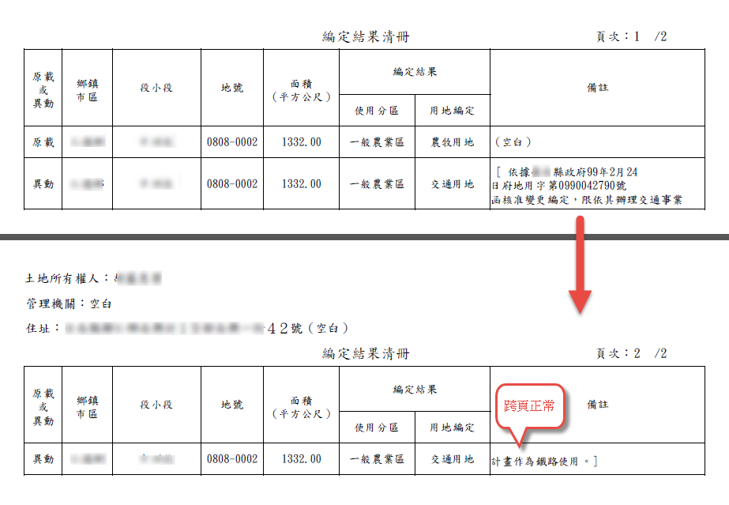

補充說明

1. 下載報表程式，只要一次即可，不需每次都下載
2. 使用僅需在WEB產製報表檔，然後利用client_app程式將報表檔轉為PDF即可。
3. WEB產製報表檔時，需事先於圖形編修系統安裝授權檔，才能存取本機電腦目錄。

